 | Eiropas Tehniskā apstiprinājuma organizācija  [European Organisation for Technical Approval]  Europäische Organisation für Technische Zulassungen  Organisation Européenne pour l'Agrément Technique

ETAG 001
1997. gada redakcija

EIROPAS TEHNISKĀ APSTIPRINĀJUMA NORĀDĪJUMI PAR
METĀLA ENKURIEM, KAS PAREDZĒTI IZMANTOŠANAI BETONĀ

C pielikums. ENKUROJUMU PROJEKTĒŠANAS METODES
2001. gada oktobra grozījumi

EOTA
Avenue des Arts 40 Kunstlaan, 1040 Brussels
SATURS
C PIELIKUMS
Enkurojumu projektēšanas metodes

Ievads

1. Izmantošanas joma
1.1. Enkuru tips, enkuru grupas un enkuru skaits
1.2. Betona bloks
1.3. Slodzes veids un virziens
1.4. Drošības klase

2. Terminoloģija un simboli
2.1. Rādītāji
2.2. Iedarbība un pretestība
2.3. Betons un tērauds
2.4. Enkuru normatīvās vērtības

3. Projektēšanas un drošības koncepcija
3.1. Vispārīgi norādījumi
3.2. Nestspējas robežstāvoklis
3.2.1. Parciālais drošuma koeficients
3.2.2. Projektētā pretestība
3.2.3. Parciālais drošuma koeficients
3.2.3.1. Betona sabrukuma konuss, sabrukums bīdē un sabrukums izraujot
3.2.3.2. Tērauda sabrukums
3.3. Ekspluatējamības robežstāvoklis

4. Statiskā analīze
4.1. Saplaisājis betons un nesaplaisājis betons
4.2. Slodzes, kas iedarbojas uz enkuriem
4.2.1. Stiepes slodzes
4.2.2. Bīdes slodzes
4.2.2.1. Bīdes slodzes izkliede
4.2.2.2. Bīdes slodzes, ja neveidojas spēkpāris
4.2.2.3. Bīdes slodzes, ja veidojas spēkpāris

5. Nestspējas robežstāvoklis
5.1. Vispārīgi norādījumi
5.2. A projektēšanas metode
5.2.1. Vispārīgi norādījumi
5.2.2. Pretestība stiepes slodzēm
5.2.2.1. Nepieciešamie apstiprinājumi
5.2.2.2. Tērauda sabrukums
5.2.2.3. Sabrukums izraujot
5.2.2.4. Betona sabrukuma konuss
5.2.2.5. Sabrukums bīdē enkura iestrādāšanas dēļ
5.2.2.6. Sabrukums bīdē slogošanas dēļ
5.2.3. Pretestība bīdes slodzēm
5.2.3.1. Nepieciešamie apstiprinājumi
5.2.3.2. Tērauda sabrukums
5.2.3.3. Betona sabrukums ar izraušanu
5.2.3.4. Betona malas sabrukums
5.2.4. Kombinētās stiepes un bīdes slodzes pretestība
5.3. B projektēšanas metode
5.4. C projektēšanas metode

6. Ekspluatējamības robežstāvoklis
6.1. Pārvietojumi
6.2. Bīdes slodze ar mainīgu zīmi

7. Papildu apstiprinājumi betona bloka normatīvās pretestības nodrošināšanai
7.1. Vispārīgi norādījumi
7.2. Betona bloka bīdes pretestība
7.3. Pretestība bīdes spēkiem
Ievads

Enkurojumu projektēšanas metodes ir paredzētas enkurojumu projektēšanai, ievērojot drošības un projektēšanas koncepciju saskaņā ar Eiropas Tehnisko apstiprinājumu (ETA) enkuriem.

C pielikumā norādītās projektēšanas metodes pamatojas uz pieņēmumu, ka ir veikti 1. daļā un turpmākajās daļās minētie nepieciešamie pieļaujamo ekspluatācijas apstākļu novērtēšanas testi. Tāpēc C pielikums ir uzskatāms par priekšnoteikumu enkuru novērtēšanai. Izmantojot citas projektēšanas metodes, ir jānovērtē nepieciešamība veikt papildu testus.

Enkuriem ETA sniedz tikai dažādu apstiprināto enkuru normatīvās vērtības. Enkurojumu konstrukcija (piemēram, enkuru sakārtojums grupā, betona bloka malu vai stūru ietekme uz normatīvo pretestību) ir veicama saskaņā ar 3. – 5. nodaļā aprakstītajām projektēšanas metodēm, ņemot vērā atbilstošās enkuru normatīvās vērtības.

Norādījumu 7. nodaļā ir norādīti tādi papildu apstiprinājumi betona bloka normatīvās pretestības nodrošināšanai, kas ir piemēroti visām enkuru sistēmām.

Projektēšanas metodes ir piemērotas visiem enkuru tipiem. Tomēr turpmāk minētie vienādojumi ir piemēroti tikai saskaņā ar pašreizējo pieredzi izmantotiem enkuriem (sk. B pielikumu). Ja ETA normatīvās pretestības, atstatuma, attāluma līdz malai un parciālā drošuma koeficienta normatīvās vērtības atšķiras no projektēšanas metodēs iegūtajiem, jāņem vērā ETA noteiktās vērtības. Gadījumā, ja nav attiecīgo valsts tiesību aktu, var izmantot turpmāk norādītos parciālos drošuma koeficientus.
1. Izmantošanas joma

1.1. Enkuru tips, enkuru grupas un enkuru skaits

Projektēšanas metodes izmanto tādu enkurojumu konstrukcijām betonā, kurās iestrādā apstiprinātus enkurus, kas atbilst minēto norādījumu prasībām. Šo enkuru normatīvās vērtības ir norādītas attiecīgajā ETA.

Projektēšanas metodes ir piemērotas gan atsevišķiem enkuriem, gan enkuru grupām. Enkuru grupas gadījumā katram atsevišķam enkuram slodzes tiek pieliktas, izmantojot nekustīgu stiprinājuma detaļu. Enkuru grupā izmanto tikai vienāda tipa, izmēra un garuma enkurus.

Projektēšanas metodēs ietver atsevišķus enkurus un enkuru grupas, kā norādīts 1.1. un 1.2. attēlā. Ir pieļaujams arī cits enkuru izkārtojums, piemēram, trīsstūra vai apļveida, tomēr projektēšanas metodes nosacījumi ir jāizmanto, ņemot vērā inženiertehnisku novērtējumu. Norādījumu 1.1. attēls ir piemērots tikai tādos gadījumos, ja attālums līdz malai visos virzienos ir lielāks vai vienāds ar 10 h_{ef}.

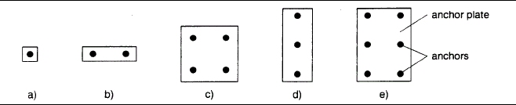

anchor plate | enkurplātne
anchors | enkuri

1.1. attēls. Projektēšanas metodēs ietvertie gadījumi, kad enkurojums ir novietots tālu no malām (c = 10 h_{ef})

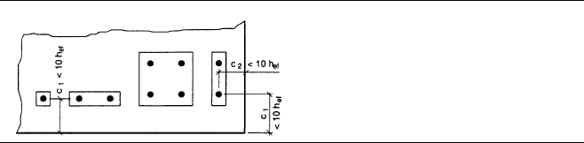

1.2. attēls. Projektēšanas metodēs ietvertie gadījumi, kad enkurojums ir novietots tuvu malai (c < 10 h_{ef})

1.2. Betona bloks

Izmanto tādus betona blokus, kuriem ir normāls svars un stiprības klase vismaz C20/25, bet ne vairāk kā C50/60 saskaņā ar ENV 206 [8], un uz kuriem galvenokārt attiecas tikai statiskās slodzes. Var būt saplaisājis betons vai betons bez plaisām (sk. 4.1. punktu).

1.3. Slodzes veids un virziens

Projektēšanas metodes ir piemērotas tikai tādiem enkuriem, kas pakļauti statiskām vai kvazistatiskām slodzēm, un nav attiecināmas uz enkuriem, kas pakļauti dinamiskām slodzēm vai seismiskai iedarbei, kā arī spiedei.

1.4. Drošības klase

Uzskata, ka enkurojumi, kas izstrādāti saskaņā ar šajos norādījumos minētajām projektēšanas metodēm, ir enkurojumi, kuru bojājumi var izraisīt risku cilvēka dzīvībai un/vai ievērojamas ekonomikas sekas.

2. Terminoloģija un simboli

Turpmāk norādīti projektēšanas metožu aprakstos biežāk izmantotie apzīmējumi un simboli. Turpmāk tekstā ir noteikti šādi apzīmējumi.

2.1. Rādītāji

S = iedarbība
R = pretestība
M = materiāls
k = normatīvā vērtība
d = aprēķina vērtība
s = tērauds
c = betons
cp = betona izraušana
p = izraušana
sp = bīde
u = nestspējas robežstāvoklis
y = plūstamība

2.2. Iedarbība un pretestība

F = spēks kopumā (rezultējošais spēks)
N = aksiāls spēks (pozitīvs – stiepes spēks, negatīvs – spiedes spēks)
V = bīdes spēks
M = moments

f_{Sk} (N_{Sk} ; V_{Sk} ; M_{Sk} ; M_{T,Sk}) = iedarbības normatīvā vērtība, kas darbojas attiecīgi uz atsevišķu enkuru vai enkuru grupas stiprinājuma detaļu (aksiāla slodze, bīdes slodze, lieces moments, vērpes moments)

F_{Sd} (N_{Sd} ; V_{Sd} ; M_{Sd}, M_{T,Sd}) = iedarbības aprēķinātā vērtība, kas darbojas attiecīgi uz atsevišķu enkuru vai enkuru grupas stiprinājuma detaļu (aksiāla slodze, bīdes slodze, lieces moments, vērpes moments)

$N_{\text{Sd}}^{h}$$V_{\text{Sd}}^{h}$ = stiepes (bīdes) slodzes aprēķinātā vērtība, kas darbojas uz enkuru grupas visvairāk nospriegoto enkuru un kas aprēķināta saskaņā ar 4.2. punktu

$N_{\text{Sd}}^{g}$$V_{\text{Sd}}^{g}$ = stiepes (bīdes) slodzes summārā (rezultējošā) aprēķinātā vērtība, kas darbojas uz stiepei (bīdei) pakļautajiem enkuriem grupā un kas aprēķināta saskaņā ar 4.2. punktu

F_{Rk} (N_{Rk} ; V_{Rk}) = atsevišķa enkura vai attiecīgi enkuru grupas pretestības normatīvā vērtība (aksiāls spēks, bīdes spēks)

F_{Rd} (N_{Rd} ; V_{Rd}) = atsevišķa enkura vai attiecīgi enkuru grupas pretestības aprēķinātā vērtība (aksiāls spēks, bīdes spēks)

2.3. Betons un tērauds

f_{ck,kubs} = normatīvā betona stiprība spiedē, kas tiek mērīta betona kubiņa paraugam ar sānu malas garumu 150 mm (betona stiprības klases vērtība saskaņā ar ENV 206 [8])
f_{yk} = normatīvā tērauda plūstamības robeža (nominālā vērtība)
f_{uk} = normatīvā tērauda galīgā stiepes izturība (nominālā vērtība)
a_{s} = nospriegota tērauda šķērsgriezums
W_{el} = šķēluma elastības modulis, ko aprēķina no nospriegota tērauda šķērsgriezuma ($\frac{{πd}^{3}}{\text{32}}$ apaļam modulim, kura diametrs ir d)

2.4. Enkuru normatīvās vērtības (sk. 2.1. attēlu)

a = atstatums starp blakus esošo enkuru grupu ārējiem enkuriem vai starp atsevišķi izvietotiem enkuriem
a₁ = atstatums starp blakus esošo enkuru grupu ārējiem enkuriem vai starp atsevišķi izvietotiem enkuriem virzienā 1
a₂ = atstatums starp blakus esošo enkuru grupu ārējiem enkuriem vai starp atsevišķi izvietotiem enkuriem virzienā 2
b = betona bloka platums
c = attālums līdz malai
c₁ = attālums līdz malai virzienā 1 gadījumā, ja enkurojums ir novietots tuvu malai un pakļauts bīdes slodzei, c₁ ir attālums līdz malai bīdes slodzes pielikšanas virzienā (sk. 2.1. b un 5.7. attēlu)
c₂ = attālums līdz malai virzienā 2; virziens 2 ir perpendikulārs virzienam 1
c_{cr} = attālums līdz malai, kas nodrošina normatīvās pretestības pārnesi (B un C projektēšanas metode)
c_{cr,N} = attālums līdz malai, kas nodrošina atsevišķa enkura normatīvo stiepes pretestību, ko neietekmē atstatums un attālums līdz malai betona sabrukuma konusa gadījumā (A projektēšanas metode )
c_{cr,sp} = attālums līdz malai, kas nodrošina atsevišķa enkura normatīvo stiepes pretestību, ko neietekmē atstatums un attālums līdz malai, ja ir sabrukums bīdē (A projektēšanas metode)
c_{min} = minimālais pieļaujamais attālums līdz malai
d = enkurbultas diametrs vai vītnes diametrs
d_{nom} = enkura ārējais diametrs
d_{o} = urbuma diametrs
h = betona bloka biezums
h_{ef} = faktiskais enkurojuma dziļums
h_{min} = minimālais betona bloka biezums
l_{f} = bīdes slodzei pakļauta enkura faktiskais garums. Bultskrūvēm ar vienmērīgu šķērsgriezumu virs to garuma vērtība h_{ef} jāizmanto kā faktiskais enkurojuma dziļums, savukārt enkuriem, kuriem, piemēram, ir vairākas uzmavas un šķērsgriezuma vītnes, jāņem vērā tikai garums no betona virsmas līdz attiecīgajai uzmavai
s = atstatums starp enkuriem grupā
s₁ = atstatums starp enkuriem grupā virzienā 1
s₂ = atstatums starp enkuriem grupā virzienā 2
s_{cr} = atstatums, kas nodrošina normatīvās pretestības pārnesi (B un C projektēšanas metodes)
s_{cr,N} = atstatums, kas nodrošina atsevišķa enkura normatīvo stiepes pretestību, ko neietekmē atstatums un attālums līdz malai betona sabrukuma konusa gadījumā (A projektēšanas metode)
s_{cr,sp} = atstatums, kas nodrošina atsevišķa enkura normatīvo stiepes pretestību, ko neietekmē atstatums un attālums līdz malai, ja ir sabrukums bīdē (A projektēšanas metode)
s_{min} = minimālais pieļaujamais atstatums

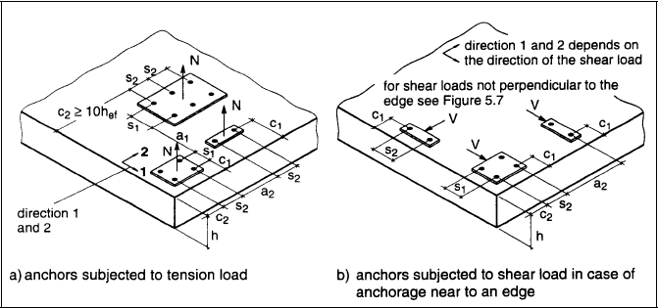

direction 1 and 2 | virziens 1 un 2
direction 1 and 2 depends on the direction of the shear load | virziens 1 un 2 ir atkarīgs no bīdes slodzes pielikšanas virziena
for shear loads not perpendicular to the edge see Figure 5.7 | bīdes slodzēm, kuru pielikšanas virziens nav perpendikulārs malai, sk. 5.7. attēlu
a) anchors subjected to tension load | a) stiepes slodzei pakļautie enkuri
b) anchors subjected to shear load in case of anchorage near to an edge | b) bīdes slodzei pakļautie enkuri gadījumos, kad enkurojums novietots tuvu malai

2.1. attēls. Betona bloks, enkuru atstatums un attālums līdz malai

3. Projektēšanas un drošības koncepcija

3.1. Vispārīgi norādījumi

Projektējot enkurojumus, jāņem vērā parciālā drošuma koeficienta drošības koncepcija. Ir jānorāda, ka aprēķinātās iedarbības S_{d} vērtība nepārsniedz aprēķināto pretestības R_{d} vērtību.

S_{d} = R_{d} 3.1.

S_{d} = aprēķinātās iedarbības vērtība
R_{d} = aprēķinātās pretestības vērtība

Ja nav izstrādāti attiecīgie valsts normatīvie akti, projektētās iedarbības nestspējas robežstāvokļa vai attiecīgi ekspluatējamības robežstāvokļa vērtības ir jāaprēķina saskaņā ar Eurocode 2 [1] vai Eurocode 3 [14].

Vienkāršākajā gadījumā (pastāvīga slodze un viena mainīga slodze, kas darbojas vienā virzienā) vienādojums ir šāds:

$S_{d}=γ_{G}⋅G_{k}+γ_{Q}⋅Q_{k}$ 3.2.

G_{k} (Q_{k}) = pastāvīgās (mainīgās) iedarbības normatīvā vērtība
γ_{G} (γ_{Q}) = pastāvīgās (mainīgās) iedarbības parciālais drošuma koeficients

Projektēto pretestību aprēķina šādi:

R_{d} = r_{k}/γ_{M} 3.3.

R_{k} = atsevišķa enkura vai enkuru grupas normatīvā pretestība
γ_{M} = materiāla parciālais drošuma koeficients.

3.2. Nestspējas robežstāvoklis

3.2.1. Iedarbības parciālais drošuma koeficients

Iedarbības parciālais drošuma koeficients ir atkarīgs no slodzes veida, un to izmanto vai nu, ievērojot valsts normatīvos aktus vai, ja tādi nav izstrādi, no [1] un [14]. Vienādojumā 3.2. parciālais drošuma koeficients saskaņā ar [1] ir γ_{G} = 1,35 pastāvīgas iedarbības gadījumā un γ_{Q} = 1,5 mainīgas iedarbības gadījumā.

3.2.2. Aprēķinātā pretestība

Aplēsto pretestību aprēķina saskaņā ar 3.3. vienādojumu A projektēšanas metodē normatīvo pretestību aprēķina visiem slodzes pielikšanas virzieniem un sabrukuma veidiem.
B un C projektēšanas metodēs visiem slodzes pielikšanas virzieniem un sabrukuma veidiem ir norādīta tikai viena normatīvā pretestība.

3.2.3. Parciālais drošuma koeficients pretestībai

Gadījumā, ja nav izstrādāti attiecīgie valsts tiesību akti, var izmantot turpmāk norādītos parciālos drošuma koeficientus. Tomēr nedrīkst izmainīt γ₂ vērtību, jo šis lielums izsaka enkuru raksturojumu.

3.2.3.1. Betona sabrukuma konuss, sabrukums bīdē un sabrukums izraujot

Attiecīgajā ETA ir sniegti betona sabrukuma konusa (γ_{Mc}), sabrukuma bīdē (γ_{Msp}) un sabrukumā izraujot (γ_{Mp}) parciālie drošuma koeficienti.

Tie ir piemēroti tikai tad, ja tos ievietojot, faktiskā enkurojuma dziļuma, atstatuma un attāluma līdz malai faktiskie izmēri nav mazāki kā aprēķinātās vērtības (pieļaujamas ir tikai pozitīvas pielaides).
Enkuriem saskaņā ar esošo pieredzi parciālo drošuma koeficientu γ_{Mc} iegūstams šādā veidā.
γ_{Mc} = γ_{c ∙} γ_{1 ∙} γ₂
γ_{c} = parciālais drošuma koeficients betonam spiedē = 1,5
γ₁ = parciālais drošuma koeficients, ņemot vērā uz vietas iestrādāta betona stiepes spēka izkliedi betonam, kas ražots un izturēts normālos apstākļos, ir 1,2
γ₂ = parciālais drošuma koeficients, ņemot vērā enkuru sistēmas ietaises drošību
Parciālo drošuma koeficientu j₂ novērtē, pamatojoties uz ietaises drošības testu rezultātiem, sk. 1. daļas 6.1.2.2.2. punktu.

Slogošana stiepē.
γ₂ = 1,0 sistēmām ar augstu ietaises drošību
= 1,2 sistēmām ar normālu ietaises drošību
= 1,4 sistēmām ar zemu, bet pieļaujamās robežās esošu iestrādes drošību.

Slogošana bīdē.
γ₂ = 1,0.

Parciālā drošuma koeficienta vērtības γ_{Msp} un γ_{Mp} var aizvietot ar vērtību γ_{M} .

3.2.3.2. Tērauda sabrukums

Tērauda sabrukuma parciālie drošuma koeficienti γ_{Ms} ir norādīti attiecīgajā ETA.

Saskaņā ar pašreizējo pieredzi enkuriem parciālos drošuma koeficientus γ_{Ms} atkarībā no slogošanas veida nosaka šādi.

Slogošana stiepē.

$γ_{\text{Ms}}=\frac{1,2}{{f_{\text{yk}}}/{f_{\text{uk}}}}≥\text{1,4}$ 3.5.a.

Enkura slogošana bīdē ar spēkpāri vai bez tā.

$γ_{\text{Ms}}=\frac{1,0}{{f_{\text{yk}}}/{f_{\text{uk}}}}≥\text{1,25}$ f_{uk} = 800N/mm² 3.5.b
un f_{yk}/f_{uk} = 0,8

γ_{Ms = 1,5} f_{uk} > 800 N/mm² 3.5.c
vai arī f_{yk}/f_{uk} > 0,8.

3.3. Ekspluatējamības robežstāvoklis

Nosakot ekspluatējamības robežstāvokli, pārvietojums normatīvās iedarbības ietekmē nedrīkst būt lielāks par pieļaujamo pārvietojumu. Normatīvos pārvietojumus sk. 6. punktā. Pieļaujamais pārvietojums ir atkarīgs no konkrētā izmantojuma, un projektētājiem tas ir jānovērtē.

Šajā testā var pieņemt, ka parciālais drošuma koeficients iedarbībai un pretestībai ir vienāds ar 1,0.

4. Statiskā analīze

4.1. Saplaisājis betons un nesaplaisājis betons

Betons enkurojumu stiprināšanas zonā var būt saplaisājis vai nesaplaisājis. Projektētājam ir jāpieņem lēmums par betona stāvokli, pamatojoties uz valsts normatīvajiem aktiem vai saskaņā ar dalībvalstu iestādēm.

Ja valsts normatīvie akti nav izstrādāti, saskaņā ar EK 2 [2] var izmantot šādu pieeju.

Var izmantot nesaplaisājušu betonu, ja visos gadījumos ir skaidra pārliecība, ka ekspluatācijas apstākļos enkurs visā iestrādāšanas dziļumā atrodas nesaplaisājušā betonā.

Šo pieņēmumu var uzskatīt par ievērotu, ja 4.1. vienādojums ir pareizs.
σ_{L} + σ_{R} ≤ 0* 4.1.

σ_{L} = betona spriegums, ko izraisa ārējas slodzes, tostarp enkuru slodzes
σ_{R} = betona spriegums paliekošajā deformācijas materiālā (piem., betona sarukums) vai ārējo faktoru izraisītā deformācijā (piem., balsta pārvietojuma vai temperatūras svārstību) ierobežojumu dēļ. Ja netiek veikta sīkāka analīze, tad saskaņā ar EK 2 [1] pieņem, ka σ_{R} = 3 N/mm².

Spriegumu σ_{L} un σ_{R} aprēķina, pieņemot ka betons ir nesaplaisājis (I stāvoklis). Plakaniem betona blokiem, kas pārnes slodzes divos virzienos (piem., plātnes, sienas), 4.1. vienādojumam ir jābūt iestrādātam gan vienā, gan otrā virzienā.

4.2. Slodzes, kas darbojas uz enkuriem

Statiskajā analīzē ir noteiktas slodzes un momenti, kas iedarbojas uz stiprinājuma detaļu. Lai projektētu enkurojumu, ir jāaprēķina slodzes, kas iedarbojas uz katru enkuru, ņemot vērā parciālos drošuma koeficentus saskaņā ar 3.2.1. punktu nestspējas robežstāvoklī un saskaņā ar 3.3. punktu ekspluatējamības robežstāvoklī.

Atsevišķa enkura gadījumā parasti slodzes, kas iedarbojas uz enkuru, ir vienādas ar slodzēm, kas iedarbojas uz stiprinājuma detaļu. Enkuru grupas gadījumā slodzes, lieces un vērpes momenti, kas iedarbojas uz stiprinājuma detaļu, ir jāsadala stiepes un bīdes spēkos, kas iedarbojas uz katru atsevišķo grupas enkuru. Šī izkliede tiek aprēķināta saskaņā ar elastības teoriju.

4.2.1. Stiepes slodzes

Parasti stiepes slodzes, kas iedarbojas uz katra enkura stiprinājuma detaļu darbojošās slodzes un lieces momenta dēļ, tiek aprēķinātas saskaņā ar elastības teoriju, izmantojot šādus pieņēmumus:

a) enkurplātne nedeformējas atbilstoši aprēķinātajām iedarbības vērtībām. Lai nodrošinātu šo pieņēmumu, enkurplātnei ir jābūt pietiekami stingrai, un tai jābūt izgatavotai atbilstoši tērauda konstrukciju standartiem, nodrošinot elastīgas ekspluatācijas īpašības;
b) visi enkuri ir ar vienādu stingrumu un atbilst tērauda elastības modulim. Elastības modulis betonam ir norādīts [1]. Lai vienkāršotu aprēķinus, var pieņemt, ka tas ir E_{c} = 30 000 N/mm²;
c) spiedes zonā zem stiprinājuma detaļas enkurs nepārnes aksiālus spēkus (sk. 4.1.b attēlu).

Atsevišķos gadījumos, ja enkurplātne nav pietiekami stingra, veicot uz enkuru darbojošos slodžu aprēķinus, ir jāņem vērā arī enkurplātnes elastība.
Enkuru grupas gadījumā, ja uz katru atsevišķu enkuru iedarbojas dažādu līmeņu stiepes spēki N_{si}, ir jāaprēķina grupas stiepes spēka $N_{S}^{g}$ ekscentricitāte e_{N} (sk. 4.1. attēlu), lai varētu iegūt precīzāku enkuru grupas pretestības novērtējumu.

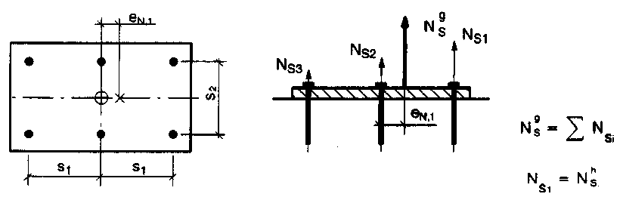

a) Ekscentricitāte vienā virzienā, visi enkuri tiek slogoti ar stiepes spēku.
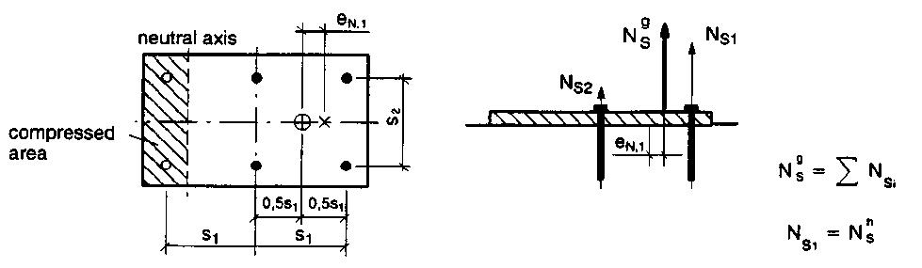
b) Ekscentricitāte vienā virzienā, tikai daļa no enkuru grupas tiek slogota ar stiepes spēku.
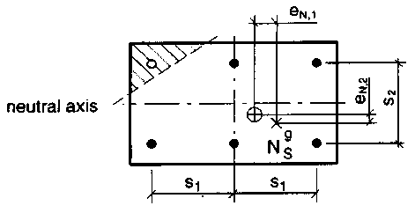
c) Ekscentricitāte divos virzienos, tikai daļa no enkuru grupas tiek slogota ar stiepes spēku.
● nostiepti enkuri
⊕ nostiepto enkuru smagumcentrs
× nostiepto enkuru rezultējošā stiepes spēka x punkts

compressed area | saspiestā zona
natural exis | neitrālā ass

4.1. attēls. Paraugs, kurā enkurojums ir pakļauts ekscentriskai stiepes slodzei $N_{S}^{g}$

Ja nostieptie enkuri nav izvietoti taisnstūrveidā, aprēķinu vienkāršošanai var pieņemt, ka nostiepto enkuru grupai ir taisnstūra forma (tas ir, var pieņemt, ka nostiepto enkuru smagumcentrs 4.1. attēlā ir ass centrā).

4.2.2. Bīdes slodzes

4.2.2.1. Slodzes sadalījums

Bīdes slodzes un vērpes momentu sadalījumam, kas iedarbojas uz enkuru grupas stiprinājuma detaļu, ir šādi gadījumi.

a) Bīdes slodzi uzņem visi enkuri, ja gredzensprauga nav lielāka kā 4.1. tabulā norādītās vērtības, un attālums līdz malai ir lielāks nekā 10 h_{ef} (sk. 4.2. a-c) attēlu).

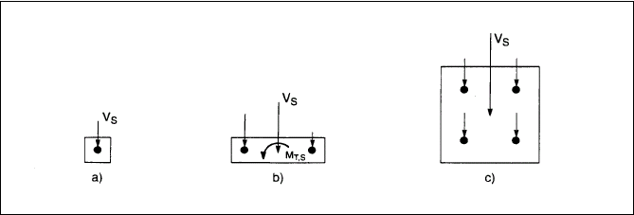

4.2. attēls. Slodzes sadalījuma paraugi, kad bīdes slodze iedarbojas uz visiem enkuriem

b) Ja attālums līdz malai ir mazāks nekā 10 h_{ef} (neatkarīgi no gredzenspraugas lieluma) (sk. 4.3. a-c) attēlu), vai ja gredzensprauga ir lielāka nekā 4.1. tabulā norādītās vērtības (neatkarīgi no attāluma līdz malai) (sk. 4.4. a un b attēlu), bīdes slodzi uzņem tikai tie enkuri, kas atrodas visnelabvēlīgākajā stāvoklī.

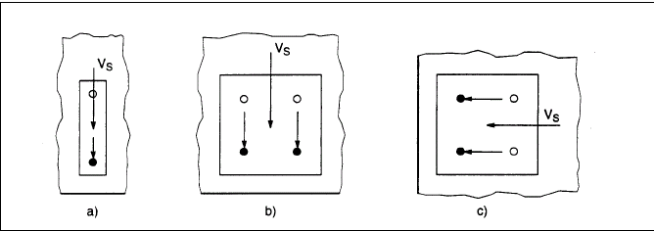

4.3. attēls. Slodzes sadalījuma paraugi, ja enkurojums novietots tuvu malai



4.4. attēls. Slodzes sadalījuma paraugi, ja gredzensprauga ir lielāka par 4.1. tabulā norādīto vērtību

c) Izgriezums bīdes slodzes darbības virzienā novērš bīdes slodzes iedarbību uz enkuru. Tas ir lietderīgi gadījumā, ja enkurojums novietots tuvu malai (sk. 4.5. attēlu).



4.5. attēls. Slodzes sadalījuma paraugi enkurojumam ar izgriezumiem

4.1. tabula. Gredzenspraugas diametrs stiprinājuma detaļā

ārējais diametrs  d¹⁾ vai d_{nom}²⁾ (mm) | 6 | 8 | 10 | 12 | 14 | 16 | 18 | 20 | 22 | 24 | 27 | 30
spraugas diametrs d_{f}  caurums stiprinājuma detaļā (mm) | 7 | 9 | 12 | 14 | 16 | 18 | 20 | 22 | 24 | 26 | 30 | 33
¹⁾ ja stiprinājuma detaļa ir fiksēta ar bultskrūvi;
²⁾ ja stiprinājuma detaļa fiksēta ar uzmavu

Enkuru grupas gadījumā, ja uz katru atsevišķu enkuru darbojas dažādu līmeņu bīdes spēki V_{si}, precīzāka enkuru grupas pretestības novērtējuma iegūšanai ir jāaprēķina grupas bīdes spēka $V_{S}^{g}$ ekscentricitāte e_{v} (sk. 4.6. attēlu).

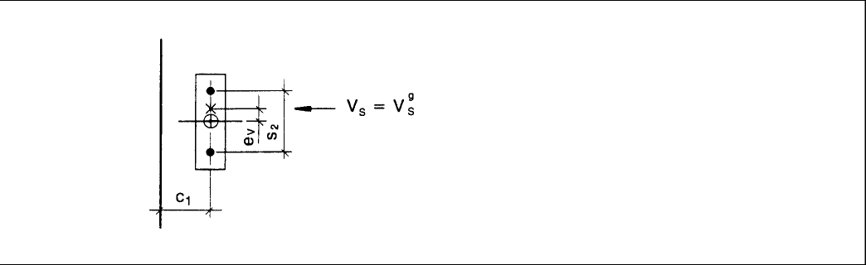
⊕ enkuru smagumcentrs
× bīdei pakļauto enkuru rezultējošā bīdes spēka x punkts

4.6. attēls. Enkurojuma paraugs, uz kuru iedarbojas ekscentriska bīdes slodze

4.2.2.2. Bīdes slodze, kas neveido spēkpāri

Var uzskatīt, ka bīdes slodze, kas iedarbojas uz enkuriem, neveido spēkpāri, ja tiek ievēroti šādi nosacījumi.

a) Stiprinājuma detaļa ir izgatavota no metāla, un enkurojuma vietā to piestiprina vai nu tieši pie betona, kuram nav starpslāņa, vai arī pie betona, kuram ir izlīdzinošais cementa slānis, kas nepārsniedz 3 mm biezumu.
b) Stiprinājuma detaļai ir jābūt saskarē ar enkuru visā tā biezumā.

4.2.2.3. Bīdes slodze, kas veido spēkpāri

Ja 4.2.2.2. punkta a) un b) apakšpunkta nosacījumi nav ievēroti, ir jāaprēķina spēkpāris saskaņā ar 4.2. vienādojumu (sk. 4.7. attēlu).

ℓ = a₃ + e₁ 4.2.,

kur:
e₁ = attālums no bīdes slodzes pielikšanas vietas līdz betona virsmai
a₃ = 0,5 d
a₃ = 0 ja paplāksnis un uzgrieznis ir tieši piestiprināts pie betona virsmas (sk. 4.7. b attēlu)
d = enkurbultas nominālais diametrs vai vītnes diametrs (sk. 4.7. a attēlu)

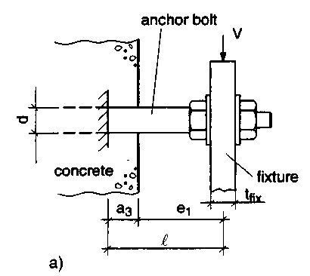 | 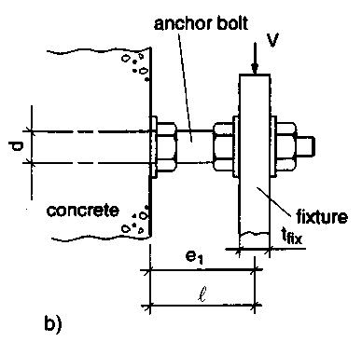

anchor bolt | enkurbulta
fixture | stiprinājuma detaļa
concrete | betons
anchor bolt | enkurbulta
fixture | stiprinājuma detaļa
concrete | betons

4.7. attēls Spēkpāra noteikšana

Aprēķināto momentu, kas iedarbojas uz enkuru, aprēķina saskaņā ar 4.3. vienādojumu
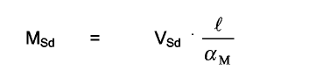 4.3.

Vērtība α_{M} ir atkarīga no enkura iespīlējuma pakāpes tajā stiprinājuma detaļas pusē, uz kuru iedarbojas un ir novērtējama, pamatojoties uz labu inženierpraksi.
Uzskatāms, ka iespīlējuma nav (α_{M} = 1,0), ja stiprinājuma detaļa var brīvi griezties (sk. 4.8. a attēlu). Šis pieņēmums vienmēr ir drošs.
Uzskatāms, ka ir pilnīgs iespīlējums (α_{M} = 2,0), ja stiprinājuma detaļu nevar pagriezt nemaz (sk. 4.8. b attēlu), un gredzensprauga stiprinājuma detaļā ir mazāka nekā 4.1. tabulā norādītajām vērtībām, vai arī enkurs ir piestiprināts pie stiprinājuma detaļas ar uzgriezni un paplāksni (sk. 4.7. attēlu). Pieņemot, ka enkuram ir iespīlējums, stiprinājuma detaļai ir jāspēj uzņemt iespīlējuma momentu.

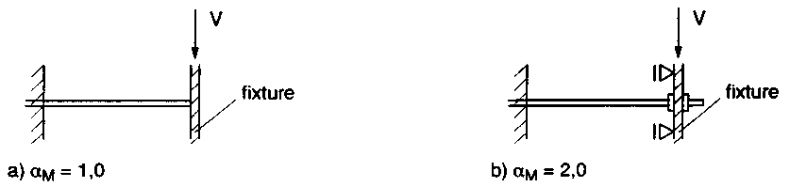

fixture | stiprinājuma detaļa

4.8. attēls. Stiprinājuma detaļa bez iespīlējuma a) un ar iespīlējumu b)

5. Nestspējas robežstāvoklis

5.1. Vispārīgi norādījumi

Enkurojuma projektēšanai tā nestspējas robežstāvoklī, ir izmantojamas trīs atšķirīgas projektēšanas metodes. Savstarpējās sakarības starp projektēšanas metodēm un nepieciešamajiem testiem pieļaujamo ekspluatācijas apstākļu novērtēšanai ir norādītas 5.1. tabulā. Vispārīgā A metode ir izklāstīta 5.2. punktā, vienkāršotās B un C metodes ir izklāstītas 5.3. un 5.4. punktā. Izmantojamā aprēķināšanas metode ir noteikta attiecīgajā ETA.

Saskaņā ar 3.1. vienādojumu ir jāpārliecinās, ka iedarbības aprēķinātā vērtība ir vienāda ar pretestības aprēķināto vērtību vai mazāka par to. Veicot pretestības aprēķinu nestspējas robežstāvoklī, izmantojamas attiecīgajā ETA norādītās enkuru normatīvās vērtības.

Atstatuma, attāluma līdz malai, kā arī betona bloka biezuma vērtība nedrīkst būt mazāka nekā norādītās minimālās vērtības.

Atstatumam starp blakus esošo enkuru grupu ārējiem enkuriem vai starp atsevišķiem enkuriem ir jābūt a > s_{cr,N} (A projektēšanas metode) vai attiecīgi s_{cr} (B un C projektēšanas metode).

5.1. tabula. Savstarpēja sakarība starp projektēšanas metodēm un nepieciešamajiem testiem pieļaujamo ekspluatācijas apstākļu novērtēšanai
projektēšanas metode | saplaisājis betons un nesaplaisājis betons | tikai nesaplaisājis betons | normatīvā pretestība |  | testi saskaņā ar B pielikuma variantu
projektēšanas metode | saplaisājis betons un nesaplaisājis betons | tikai nesaplaisājis betons | tikai C 20/25 | no C 20/25 līdz C 50/60 | testi saskaņā ar B pielikuma variantu
A | X = |  |  | X = | 1
A | X = |  | X = |  | 2
A |  | X = |  | X = | 7
A |  | X = | X = |  | 8
B | X = |  |  | X = | 3
B | X = |  | X = |  | 4
B |  | X = |  | X = | 9
B |  | X = | X = |  | 10
C | X = |  |  | X = | 5
C | X = |  | X = |  | 6
C |  | X = |  | X = | 11
C |  | X = | X = |  | 12

5.2. A Projektēšanas metode

5.2.1. Vispārīgi norādījumi

A projektēšanas metodē ir jāpārliecinās, ka visos slodzes pielikšanas virzienos (stiepe, bīde), kā arī visiem sabrukuma veidiem (tērauda sabrukums, sabrukums izraujot un betona sabrukums), tiek ievēroti 3.1. vienādojuma nosacījumi.

Kombinētas stiepes-bīdes slodzes gadījumā (slīpi pielikta slodze) jāievēro mijiedarbības nosacījumi saskaņā ar 5.2.4. punktu.

Norādījumu 2. un 8. variantā (sk. 1. daļas 5.3. tabulu) 5.2.a un 5.7.a vienādojumi jāievieto f_{ck,kubs} = 25 N/mm².

5.2.2. Pretestība stiepes slodzēm

5.2.1.1. Nepieciešamie apstiprinājumi

 | atsevišķs enkurs | enkuru grupa
tērauda sabrukums | N_{Sd} ≤ N_{Rk,s} / γ_{Ms} | $N_{\text{Sd}}^{h}$ ≤ N_{Rk,s} / γ_{Ms}
sabrukums izraujot | N_{Sd} ≤ N_{Rk,p} / γ_{Mp} | $N_{\text{Sd}}^{h}$ ≤ N_{Rk},_{p} / γ_{Mp}
betona sabrukuma konuss | N_{Sd} ≤ N_{Rk},_{c} / γ_{Mc} |  | $N_{\text{Sd}}^{g}$ ≤ N_{Rk},_{c} / γ_{Mc}
sabrukums bīdē | N_{Sd} ≤ N_{Rk},_{sp} / γ_{Mp} |  | $N_{\text{Sd}}^{g}$ ≤ N_{Rk,sp} / γ_{Mp}

5.2.2.2. Tērauda sabrukums

Enkura normatīvā pretestība tērauda sabrukuma N_{Rk,s} gadījumā ir noteikta attiecīgajā ETA.

N_{Rk,s} - s vērtību iegūst, izmantojot 5.1. vienādojumu.

N_{Rk,s} = A_{s} f_{uk}[N] 5.1

5.2.2.3. Sabrukums izraujoties

Normatīvā pretestība pilnīga sabrukuma izraujoties gadījumā N_{Rk,p} ir noteikta attiecīgajā ETA.

5.2.2.4. Betona sabrukuma konuss

Enkura vai attiecīgi enkuru grupas normatīvā pretestība betona sabrukuma konusa gadījumā ir:
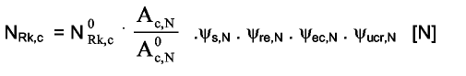 5.2.

Norādījumu 5.2. vienādojuma koeficienti, kas piemērojami enkuriem saskaņā ar esošo pieredzi, ir šādi.

a) Saplaisājušā betonā iestrādāta enkura normatīvās pretestības sākotnējo vērtību iegūst šādi.
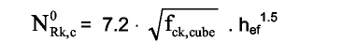 [N] 5.2.a

f_{ck,kubs} [N/mm²]; h_{ef} [mm]

b) Ir jāņem vērā ģeometrisko izmēru (atstatums un attālums līdz malai) ietekme uz normatīvo pretestību saskaņā ar vērtību $A_{\text{c,N}}{\text{/A}}_{\text{c,N}}^{0}$, kur:
$A_{\text{c,N}}^{0}$ = betona platība, kurā iestrādāts atsevišķs enkurs plašā atstatumā un ar lielu attālumu līdz malai pie betona virsmas, kas veido idealizētu betona konusa piramīdu, kuras augstums ir vienāds ar h_{ef}, un pamatnes garums ir vienāds ar S_{cr,N} (sk. 5.1. attēlu).

= s_{cr},N ' S_{cr},N 5.2.b

A_{c,N} = betona konusa faktiskā platība uz betona virsmas enkurojuma vietā. To ierobežo: blakus esošo enkuru betona konusu pārklāšanās (s ≤ s_{cr,N}), kā arī betona bloka malas (c ≤ c_{cr,N}). 5.2. attēlā ir norādīti A_{c,N} aprēķināšanas piemēri.

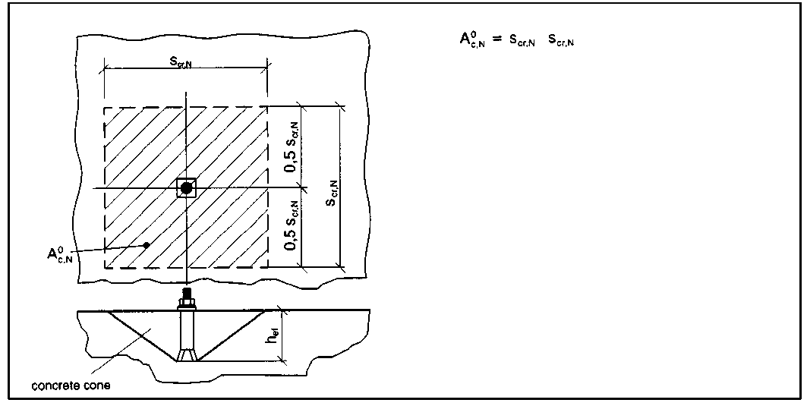
concrete cone | betona konuss

5.1. attēls. Idealizēts atsevišķa enkura betona konuss un betona konusa platība ir $A_{\text{c,N}}^{0}$

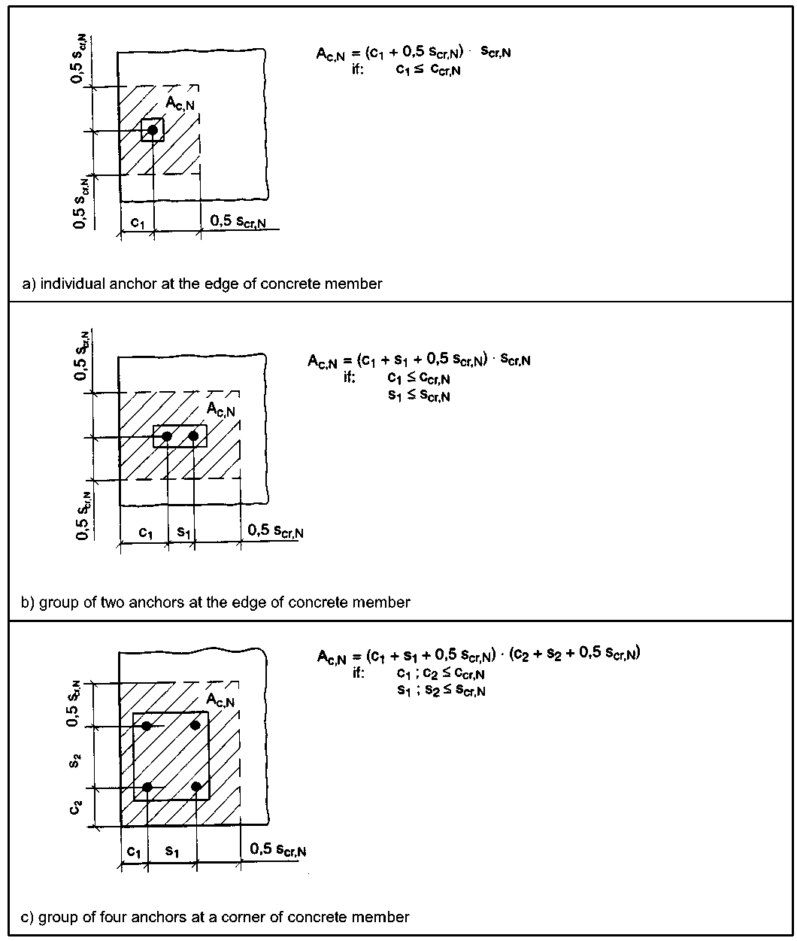

if | ja
a) individual anchor at the edge of concrete member | a) Atsevišķs enkurs pie betona bloka malas.
b) group of two anchors at the edge of concrete member | b) Divu enkuru grupa pie betona bloka malas.
c) group of four anchors at a corner of concrete member | c) Četru enkuru grupa betona bloka stūrī.

5.2. attēls. Idealizēta betona konusa faktiskās platības vērtības A_{c,N} piemēri dažādos enkuru sakārtojuma variantos aksiālas stiepes slodzes pielikšanas gadījumā

c) Ar koeficientu ψ_{s,N} tiek ņemti vērā sprieguma sadalījuma traucējumi betonā, kas rodas betona bloka malu ietekmes dēļ. Enkurojumā, kurā ir dažādi attālumi līdz malai (piem., enkurojums betona bloka stūrī vai šaurā blokā), 5.2.c vienādojumā jāievieto īsākā attāluma līdz malai vērtība c.
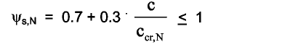 5.2.c

d) Virsmas atslāņošanās koeficientu ψ_{re,N} izmanto, lai ņemtu vērā stiegrojuma ietekmi.
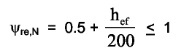 5.2.d
h_{ef} [mm]

Ja enkurojuma zonā atstatums starp stiegrojumiem (jebkāda diametra) ≥ 150 mm, vai ja diametrs ≤ 10 mm un atstatums ≥ 100 mm, tad neatkarīgi no enkurojuma vietas dziļuma ir jāizmanto virsmas atslāņošanās koeficients ψ_{re,N} = 1,0.

e) Ar ψ_{ec,N} koeficientu ņem vērā grupas ietekmi gadījumos, kad uz katru atsevišķu grupas enkuru iedarbojas atšķirīgas stiepes slodzes.

$ψ_{\text{ec,N}}=\frac{1}{1+{\text{2e}}_{N}{\text{/s}}_{\text{cr,N}}}≤1$ 5.2.e

e_{N} = rezultējošās stiepes slodzes ekscentricitāte, kas iedarbojas uz enkuriem stiepē (sk. 4.2.1. punktu). Ja ekscentricitāte ir divos virzienos, ψ_{ec,N} ir jānosaka katrā virzienā atsevišķi, un 5.2. vienādojumā ir jāievieto abu koeficientu reizinājums.

Var pieņemt vienkāršoto koeficientu ψ_{ec},_{N} = 1,0, ja visvairāk nospriegotais enkurs ir pārbaudīts saskaņā ar 3.1. vienādojumu ($N_{\text{Sd}}^{h}≤N_{\text{Rk,c}}^{h}{\text{/γ}}_{\text{Mc}}$) un enkura pretestība tiek pieņemta kā

$N_{\text{Rk,c}}^{h}=N_{\text{Rk,c}}\text{/n}$ 5.2.f,

kur n = stiepei pakļauto enkuru skaits;

f) Koeficientā ψ_{ucr},N ņem vērā enkurojuma stāvokli, vai tas iestrādāts saplaisājušā un nesaplaisājušā betonā

ψ_{ucr},_{N} = 1,0 ir enkurojumam saplaisājušā betonā 5.2.g₁
= 1,4 enkurojumam nesaplaisājušā betonā 5.2.g₂.

Koeficientu ψ_{ucr,N} = 1,4 katrā atsevišķā gadījumā var izmantot tikai tad, ja saskaņā ar 4.1. punkta izklāstu ir pilnīga pārliecība, ka betons, kurā enkurs ir iestrādāts, nav saplaisājis.

g) s_{cr,N} un c_{cr,N} vērtības ir norādītas attiecīgajā ETA.

Enkuriem saskaņā ar pašreizējo pieredzi pieņem, ka s_{cr,N} = 2 c_{cr,N} = 3 h_{ef} .

Īpaši gadījumi
Enkurojumam ar trim vai vairāk malām, kurām attālums līdz malai c_{max} ≤ c_{cr,N} (c_{max} = lielākais attālums līdz malai) (sk. 5.3. attēlu), aprēķins saskaņā ar 5.2. vienādojumu norāda uz drošu rezultātu.

Precīzākus rezultātus var iegūt, ja h_{ef} vērtību

$$h_{\text{ef}}^{'}=\frac{c_{\text{max}}}{c_{\text{cr,N}}}⋅h_{\text{ef}}$$

ievieto 5.2.a vienādojumā, un $A_{\text{c,N}}^{0}$ un A_{c,N} noteikšanai saskaņā ar 5.1. un 5.2. attēlu, kā arī 5.2.b, 5.2.c un 5.2.e vienādojumu vērtības

$$s_{\text{cr,N}}^{'}=\frac{c_{\text{max}}}{c_{\text{cr,N}}}⋅s_{\text{cr},N}$$

$$c_{\text{cr,N}}^{'}=c_{\text{max}}$$

ievieto attiecīgi s_{cr,N} vai c_{cr,N} iegūšanai.
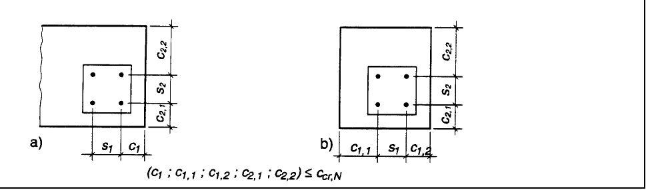

5.3. attēls. Enkurojuma paraugi betona blokos, kuros var izmantot h_{ef} , s_{cr,N} un c_{cr,N}

5.2.2.5. Sabrukums bīdē enkura iestrādes dēļ

Iestrādājot enkuru, sabrukumu bīdē novērš, ja tiek ievērots minimālais attālums līdz malai c_{min}, atstatums s_{min}, bloka biezums h_{min} un stiegrojuma vērtības, kas noteiktas attiecīgajā ETA.

5.2.2.6. Sabrukums bīdē slodzes dēļ.

a) Var pieņemt, ka sabrukums bīdē nenotiks, ja attālums līdz malai visos virzienos ir c ≥ 1,5 c_{cr},_{sp} un bloka augstums ir h ≥ 2 h_{ef}.

b) Enkuriem, kas ir piemēroti izmantošanai saplaisājušā betonā, bīdes normatīvās pretestības aprēķinu var neveikt, ja tiek ievēroti šādi divi nosacījumi:

– ir iestrādāts stiegrojums, kas ierobežo plaisas platumu līdz w_{k} ~ 0,3 mm, ņemot vērā bīdes spēkus saskaņā ar 7.3. punktu;

– saplaisājušam betonam ir veikts betona sabrukuma konusa normatīvās pretestības un sabrukuma izraujot aprēķins.

Ja a) vai b) apakšpunkts netiek ievērots, atsevišķa enkura vai enkuru grupas normatīvā pretestība sabrukumam bīdē ir jāaprēķina saskaņā ar 5.3. vienādojumu.

$N_{\text{Rk,sp}}=N_{\text{Rk,c}}^{0}⋅\frac{A_{\text{c,N}}}{A_{\text{c,N}}^{0}}⋅ψ_{\text{s,N}}⋅ψ_{\text{re,N}}⋅ψ_{\text{ec,N}}⋅ψ_{\text{ucr,N}}⋅ψ_{\text{h,sp}}$ [N] 5.3.,

kur $N_{\text{Rk,c}}^{0}$, ψ_{s,N}, ψ_{re,N}, ψ_{ec,N}, ψ_{ucr,N} ir saskaņā ar no 5.2.a līdz 5.2.g vienādojuma un A_{c,n}, $A_{\text{c,N}}^{0}$, kā noteikts 5.2.2.4. punkta b) apakšpunktā, tomēr c_{cr,N} un s_{cr,N} vērtības ir jānomaina ar c_{cr,sp} un s_{cr,sp} vērtībām.

ψ_{h,sp} = koeficienta gadījumā, pamatojoties uz pašreizējo pieredzi, ņem vērā faktiskā bloka augstuma h ietekmi uz enkuru bīdes pretestību

$={\left(\frac{h}{\text{2hef}}\right)}^{\text{2/3}}≤\text{1,5}$ 5.3.a.

Ja enkura attālums līdz malai ir mazāks nekā vērtība c_{cr,sp}, tad ir jānodrošina stiegrojums garenvirzienā gar bloka malu.

5.2.3. Pretestība bīdes slodzēm

5.2.3.1. Nepieciešamie apstiprinājumi

 | atsevišķs enkurs | enkuru grupa
tērauda sabrukums, bīdes slodze, ja neveidojas spēkpāris | V_{Sd} ≤ V_{Rk,s} / γ_{Ms} | $V_{\text{Sd}}^{h}$ ≤ V_{Rk},_{s}/ γ_{Ms}
tērauda sabrukums, bīdes slodze, ja veidojas spēkpāris | V_{Sd}≤ V_{Rk},_{s} / γ_{Ms} | $V_{\text{Sd}}^{h}$ ≤ V_{Rk},_{s}/ γ_{Ms}
betona sabrukums ar izraušanu | V_{Sd} ≤ N_{Rk,cp} / γ_{Mc} |  | $V_{\text{Sd}}^{g}$ ≤ N_{Rk},_{cp}/ γ_{Ms}
betona malas sabrukums | V_{Sd} ≤ N_{Rk,c} / γ_{Mc} |  | $V_{\text{Sd}}^{g}$ ≤ V_{Rk},_{c}/ γ_{Ms}

5.2.3.2. Tērauda sabrukums

a) Bīdes slodze, ja neveidojas spēkpāris.

Enkura normatīvā pretestība tērauda sabrukuma V_{Rk,s} gadījumā ir noteikta attiecīgajā ETA.

Vērtību V_{Rk:,s} enkuriem, pamatojoties uz pašreizējo pieredzi, iegūst no 5.4. vienādojuma

V_{Rk:,s} = 0,5 • A_{s} • f_{uk} [N] 5.4.

Norādījumu 5.4. vienādojums nav piemērots enkuriem ar būtiski samazinātu posmu visā bultskrūves garumā (piem., bultskrūves tipa dībeļiem).

Enkuru grupas gadījumā, ja enkuri ir izgatavoti no samērā neplastiska tērauda (pārrāvuma pagarinājums A₅ ≤ 8%), attiecīgajā ETA noteiktā normatīvā bīdes pretestība ir jāreizina ar koeficientu 0,8.

b) Bīdes slodze, ja veidojas spēkpāris.

Enkura normatīvā pretestība V_{Rk,s} ir noteikta 5.5. vienādojumā

V_{Rk},_{s} = | α_{M} · M_{Rk,s} | [N] | 5.5.,
V_{Rk},_{s} = | ℓ | [N] | 5.5.,

kur: α_{M} = sk. 4.2.2.3. punktu
ℓ = spēkpāris saskaņā ar 4.2. vienādojumu
M_{Rk,s} = $M_{\text{Rk,s}}^{0}$ (1-N_{Sd}/N_{Rd,s}) [Nm] 5.5.a.
N_{Rd,s} = N_{Rk},_{s} / γ_{Mc}
n_{Rk,s} , γ_{Mc} izmanto attiecīgi ETA minēto
$M_{\text{Rk,s}}^{0}$ ⁼ atsevišķa enkura normatīvā lieces pretestība

Normatīvo lieces pretestību $M_{\text{Rk,s}}^{0}$ izmanto attiecīgi no ETA.

Pamatojoties uz pašreizējo pieredzi, $M_{\text{Rk,s}}^{0}$ vērtību enkuriem iegūst no 5.5.b. vienādojuma

$M_{\text{Rk,s}}^{0}$ = 1,2 · W_{el} · f_{uk} [Nm] 5.5.b.

Vienādojumu 5.5.b var izmantot tikai tad, ja enkuram nav būtiski samazināts posms visā bultskrūves garumā.

5.2.3.3. Betona sabrukums ar izraušanu

Enkurojums, kurā tiek izmantoti īsi, stingri enkuri, var sabrukt, izraujoties no betona slodzes, pielikšanas virzienam pretējā pusē (sk. 5.4. attēlu). Atbilstošo normatīvo pretestību V_{Rk,cp} var aprēķināt, izmantojot 5.6. vienādojumu.

V_{Rk,cp} = k • n_{Rk,c} 5.6.,

kur k = koeficients, ko izmanto attiecīgi no ETA
n_{Rk,c} saskaņā ar 5.2.2.4. punktu nosaka visiem enkuriem, kas tiek slogoti bīdē.

Pamatojoties uz pašreizējo pieredzi, enkuriem, kas pakļauti stiepes slodzei ar betona sabrukuma konusu, šādas vērtības ir drošas.

k = 1 h_{ef} ≤ 60 mm 5.6.a;
k = 2 h_{ef} ≥ 60 mm 5.6.b

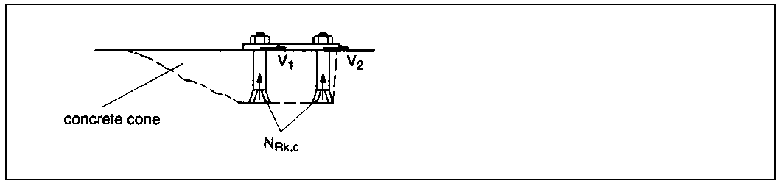

concrete cone | betona konuss

5.4. attēls. Betona sabrukums ar izraušanos slodzes pielikšanas virzienam pretējā pusē

5.2.3.4. Betona malas sabrukums

Ja attālums līdz malai visos virzienos ir c ≥ 10 h_{ef}, 1.1. attēlā norādītajam enkurojuma veidam normatīvo betona malas sabrukuma pārbaudi var neveikt.

Enkura vai enkuru grupas normatīvā pretestība betona sabrukuma konusa gadījumā pie malas atbilst:

$V_{\text{Rk,c}}=V_{\text{Rk,c}}^{0}⋅\frac{A_{c,V}}{A_{c,V}^{0}}⋅ψ_{\text{s,V}}⋅ψ_{\text{h,V}}⋅ψ_{α\text{,V}}⋅ψ_{\text{ec,V}}⋅ψ_{\text{ucr,V}}$ [N] 5.7.

Norādījumu 5.7. vienādojuma koeficienti, kas izmantoti enkuriem saskaņā ar esošo pieredzi, ir šādi.

a) Enkura normatīvās pretestības sākotnējā vērtība, ja tas iestrādāts saplaisājušā betonā un slogots perpendikulāri malai, ir:

$V_{\text{Rk,c}}^{0}=0\text{.}\text{45}⋅\sqrt{d_{\text{nom}}}⋅(I_{f}{\text{/d}}_{\text{nom}})^{\text{0,2}}⋅\sqrt{f_{\text{ck,cube}}}⋅c_{1^{\text{1,5}}}$ [N] 5.7.a

d_{nom}, I_{f}, c₁ [mm]; f_{ck,cube} [N/mm²].

b) Piemērojot attiecību A_{c,V}/, tiek ņemti vērā ģeometriskie izmēri, kas ietekmē normatīvo slodzi – atstatums un attālums līdz malai, kā arī betona bloka biezums,

kur:

$A_{\text{c,V}}^{0}$ = atsevišķa enkura betona konusa platība pie betona sānu virsmas, ko neietekmē malas, kas atrodas paralēli paredzētajam slodzes pielikšanas virzienam, betona bloka biezums vai blakus esošie enkuri, pieņemot, ka lūzuma platības forma ir puse no piramīdas, kuras augstums ir vienāds ar c₁ un pamatnes garums ir 1,5 c₁ un 3 c₁ (5.5. attēls)

= 4,5 c₁² 5.7.b

A_{c,V} = betona konusa faktiskā platība pie betona sānu virsmas enkurojuma vietā. To ierobežo blakus esošo enkuru (s ≤ 3 c₁) betona konusu pārklāšanās, kā arī malas, kas atrodas paralēli paredzētajam slodzes pielikšanas virzienam (c₂ ≤ 1,5 c₁), un betona bloka biezums (h ≤ 1,5 c₁). Norādījumu 5.6. attēlā ir norādīti A_{c,V} aprēķināšanas paraugi.

Aprēķinot $A_{\text{c,V}}^{0}$ un A_{c,V}, tiek pieņemts, ka bīdes slodzes pielikšanas virziens ir perpendikulārs betona bloka malai.
Enkurojumam, kas iestrādāts stūrī, aprēķina abu malu pretestību, pie tam noteicošā ir mazākā vērtība (sk. 5.7. attēlu.).

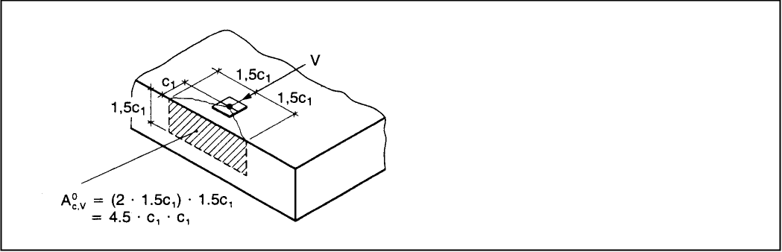

5.5. attēls. Idealizēta atsevišķa enkura betona konuss un betona konusa platība $A_{\text{c,V}}^{0}$

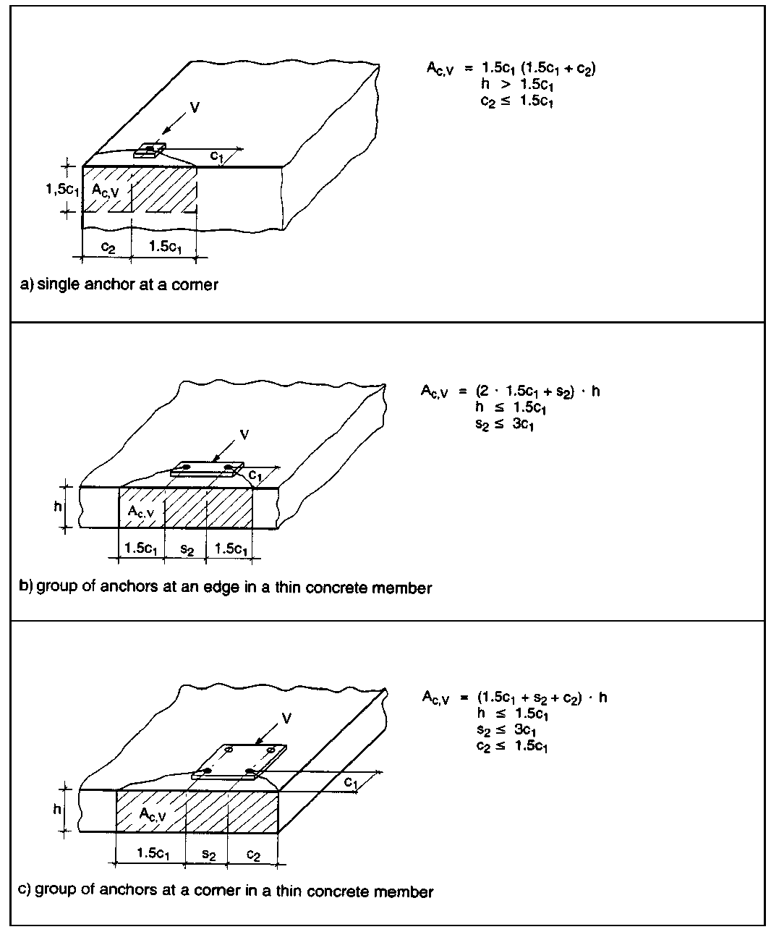

a) single anchor at a corner | a) Stūrī iestrādāts atsevišķs enkurs.
b) group of anchors at an edge in a thin concrete member | b) Plānā betona blokā tuvu malai iestrādāta enkuru grupa.
c) group of anchors at a corner in a thin concrete member | c) Plāna betona bloka stūrī iestrādāta enkuru grupa.

5.6. attēls. Idealizētas betona konusa faktiskās platības paraugi dažādos enkuru izvietojuma gadījumos bīdes slodzē

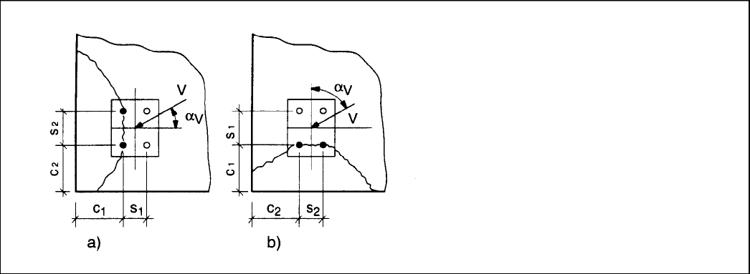

5.7. attēls. Stūrī iestrādātas enkuru grupas paraugs bīdes slodzē, kurai ir jāveic abu malu pretestības aprēķins

c) Ar koeficientu ψ_{s,V} tiek ņemti vērā spriegojuma izkliedes traucējumi bīdes pretestībai betonā turpmāko betona bloka malu dēļ. Enkurojumam ar divām malām, kas atrodas paralēli paredzētajam slodzes pielikšanas virzienam (piem., šaurs betona bloks), 5.7.c vienādojumā jāizmanto mazākais attālums līdz malai.

$ψ_{\text{s,V}}=\text{0,7}+\text{0,3}⋅\frac{c_{2}}{{\text{1,5c}}_{1}}≤1$ 5.7.c;

d) Koeficients ψ_{h,V} ņem vērā to, ka bīdes pretestība nesamazinās proporcionāli betona bloka biezumam, kā to nosaka attiecība a_{c,v}/$A_{\text{c,V}}^{0}$.

$ψ_{\text{h,V}}={\left(\frac{\text{1,5}c_{1}}{h}\right)}^{\text{1/3}}≥1$ 5.7.d

e) Koeficients ψ_{αV} ņem vērā pieliktās slodzes V_{Sd} un virziena, kas ir perpendikulārs betona bloka brīvajai malai, leņķi α_{V} (sk. 5.8. attēlu).

ψ_{α,V} = 1,0 0 ° ≤ α_{V} ≤ 55 ° 1. zonai  ψ_{α,V}= $\frac{1}{\text{cosα}+\text{0,5}⋅{\text{sinα}}_{V}}$ 55 ° < α_{V} ≥ 90 ° 2. zonai  ψ_{α,V} = 2,0 90 ° < α_{V} ≤ 180 ° 3. zonai | 5.7.e

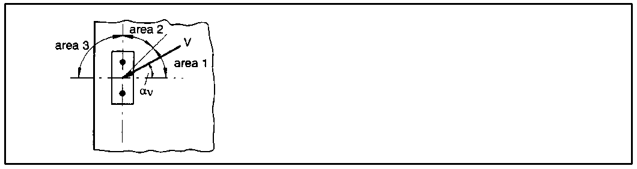

area 1 | 1. zona
area 2 | 2. zona
area 3 | 3. zona

5.8. attēls. Leņķa α_{V} noteikšana

f) Koeficients ψ_{ec,V} ņem vērā grupas ietekmi gadījumos, kad uz katru atsevišķu grupas enkuru darbojas atšķirīgas bīdes slodzes.

$ψ_{\text{ec,V}}=\frac{1}{1+{{\text{2e}}_{V}}/{\left(3c_{1}\right)}}≤1$ 5.7.f
e_{V} = rezultējošās stiepes slodzes ekscentricitāte, kas iedarbojas uz enkuru (sk. 4.2.2. punktu).

Var pieņemt vienkāršoto koeficientu ψ_{ec},_{V} = 1,0, ja visvairāk nospriegotais enkurs ir pārbaudīts saskaņā ar 3.1. vienādojumu ($V_{\text{Sd}}^{h}≤V_{\text{Rk,c}}^{h}{\text{/γ}}_{\text{Mc}}$), un šī enkura pretestība tiek pieņemta kā

$V_{\text{Rk,c}}^{h}$ = N_{Rk,c}/n 5.7.g,

kur n = bīdei pakļauto enkuru skaits.

g) Koeficients ψ_{ucr,V} ņem vērā ietekmi, vai enkurojums ir iestrādāts saplaisājušā vai nesaplaisājušā betonā, un izmantotā stiegrojuma veida ietekmi.

ψ_{ucr,V} = 1,0 enkurojums iestrādāts saplaisājušā betonā, kam nav malas stiegrojuma vai apskavu
ψ_{ucr,V} = 1,2 enkurojums iestrādāts saplaisājušā betonā, kam ir taisns malas stiegrojums (≥ Ø12 mm)
ψ_{ucr,V} = 1,4 enkurojums iestrādāts saplaisājušā betonā, kam ir malas stiegrojums un cieši novietotas apskavas (a ≤ 100 mm), enkurojums iestrādāts nesaplaisājušā betonā (apstiprinājums saskaņā ar 4.1. punktu).

Īpaši gadījumi
Enkurojumam, kas iestrādāts šaurā plānā betona blokā ar c_{2,max} ≤ 1,5 c₁ (c_{2,max} = lielākais attālums līdz kādai no malām, kas ir paralēls slodzes pielikšanas virzienam) un h ≤ 1,5 c₁ (sk. 5.9. attēlu), veicot aprēķinu saskaņā ar 5.7. vienādojumu, iegūst drošu rezultātu.

Precīzākus rezultātus iegūst, ja 5.7.a līdz 5.7.f vienādojumā, kā arī nosakot $A_{\text{c,V}}^{0}$ un A_{c,V} platību saskaņā ar 5.5. un 5.6. attēlu, attālumu līdz malai c₁ nomaina ar vērtību c'₁. c'₁ , kas ir attiecīgi lielākā no divām vērtībām c_{max}/1,5 un h/1,5,

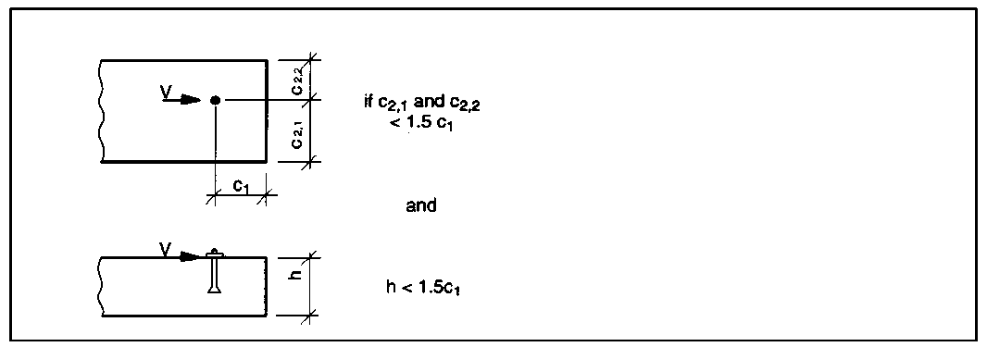

if | ja
and | un

5.9. attēls. Enkurojuma paraugs plānā, šaurā betona blokā, kur var izmantot c’₁ vērtību

5.2.4. Kombinētās stiepes-bīdes slodzes pretestība

Kombinētajā stiepes-bīdes slodzē ir jābūt ievērotiem šādiem vienādojumiem (sk. 5.10. attēlu):

β_{N} ≤ 1 5.8.a

β_{V} ≤ 1 5.8.b

β_{N} + β_{V} ≤ 1,2 5.8.c,

kur
β_{N} (β_{V}) projektētās iedarbības un projektētās pretestības attiecība stiepes (bīdes) slodzē.
Norādījumu 5.8. vienādojumā jāievieto lielākā β_{N} un β_{V} vērtība dažādiem sabrukuma veidiem (sk. 5.2.2.1. un 5.2.3.1. punktu).

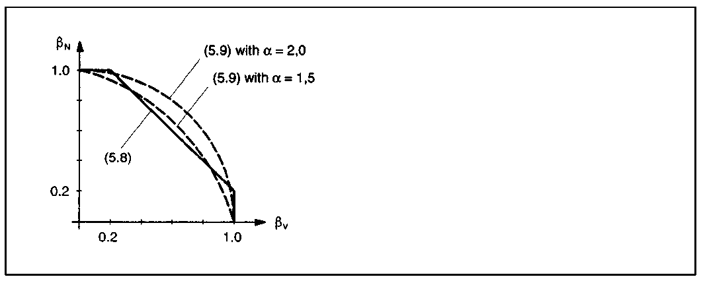

with | ar

5.10. attēls. Kombinētās stiepes-bīdes slodzes mijiedarbības diagramma

Parasti 5.8.a līdz 5.8.c vienādojumā iegūst piesardzīgus rezultātus. Norādījumu 5.9. vienādojums sniedz precīzākus rezultātus.

(β_{N})^{α} + (β_{V})^{α} =1 5.9.,

kur:

β_{N}, β_{V} sk. vienādojumus 5.8.
α = 2,0 ja N_{Rd} un V_{Rd} tiek noteikts pēc tērauda sabrukuma
α = 1,5 visiem citiem sabrukuma veidiem

5.3. B projektēšanas metode

B projektēšanas metode pamatojas uz vienkāršotu pieeju, kurā normatīvās pretestības aprēķinātā vērtība tiek novērtēta neatkarīgi no slodzes pielikšanas virziena un sabrukuma veida.

Enkuru grupas gadījumā ir jāpierāda, ka visvairāk nospriegotajā enkurā ir ievēroti 3.1. vienādojuma nosacījumi.

Aprēķināto pretestību $F_{\text{Rd}}^{0}$ var izmantot bez pārveidošanas, ja tiek ievērotas atstatuma s_{cr} un attāluma līdz malai c_{cr} vērtības. $F_{\text{Rd}}^{0}$, s_{cr} un c_{cr} vērtības ir noteiktas ETA.

Projektēto pretestību aprēķina saskaņā ar 5.10. vienādojumu, ja faktiskās atstatuma un attāluma līdz malai vērtības ir mazākas nekā s_{cr} un c_{cr} un lielākas vai vienādas ar s_{min} un c_{min}, kas noteiktas ETA.

$F_{\text{Rd}}=\frac{1}{n}⋅\frac{A_{c}}{A_{c}^{0}}⋅ψ_{s}⋅ψ_{\text{re}}⋅ψ_{\text{ucr}}⋅F_{\text{Rd}}^{0}$ [N] 5.10.
n = slogoto enkuru skaits

Atstatuma un attāluma līdz malai ietekmi ņem vērā ar koeficientiem A_{c}/$A_{c}^{0}$ un ψ_{s}. Koeficients A_{c}/$A_{c}^{0}$ jāaprēķina saskaņā ar 5.2.2.4. punkta b) apakšpunktu, un ψs jāaprēķina saskaņā ar 5.2.2.4. punkta c) apakšpunktu, s_{cr,N} un c_{cr,N} aizvietojot ar s_{cr} un c_{cr}. Cieši blakus novietota stiegrojuma un nesaplaisājuša betona ietekmi ņem vērā, izmantojot koeficientus ψ_{re} un ψ_{ucr}. Koeficientu ψ_{re} aprēķina saskaņā ar 5.2.2.4. punkta d) apakšpunktu un koeficientu ψ_{ucr} saskaņā ar 5.2.2.4. punkta f) apakšpunktu.

Gadījumā, ja bīdes slodzē veidojas spēkpāris, enkura normatīvo pretestību aprēķina saskaņā ar
5.5. vienādojumu, 5.5.a vienādojumā N_{Rd,s} aizvietojot ar $F_{\text{Rd}}^{0}$.
Noteicošā ir mazākā F_{Rd} vērtība saskaņā ar 5.10. vienādojumu vai V_{Rk,s}/γ_{Ms} saskaņā ar 5.5. vienādojumu.

5.4. C projektēšanas metode

C projektēšanas metodes pamatā ir vienkāršota pieeja, kurā ir norādīta tikai viena F_{Rd} projektētās pretestības vērtība, neņemot vērā pielikto slodzes virzienu un sabrukuma veidu. Faktiskajām atstatuma un attāluma līdz malai vērtībām ir jābūt lielākām nekā vai vienādām ar s_{cr} un c_{cr}. F_{Rd}, s_{cr} un c_{cr} vērtības ir noteiktas attiecīgajā ETA.

Gadījumā, ja bīdes slodzē veidojas spēkpāris, enkura normatīvo pretestību aprēķina saskaņā ar
5.5. vienādojumu ,5.5.a vienādojumā N_{Rd,s} aizvietojot ar F_{Rd}.
Noteicošā ir mazākā F_{Rd} vai V_{Rk,s}/γ_{Ms} vērtība saskaņā ar 5.5. vienādojumu.

6. Ekspluatējamības robežstāvoklis

6.1. Pārvietojumi

Pie konkrētas stiepes un bīdes slodzes izmanto normatīvo enkura pārvietojumu no ETA. Var pieņemt, ka pārvietojuma vērtība ir pieliktās slodzes lineāra funkcija. Kombinētās stiepes-bīdes slodzes gadījumā ir ģeometriski jāpievieno rezultējošās slodzes stiepes un bīdes komponentes pārvietojumi.

Bīdes slodzes gadījumā ir jāņem vērā stiprinājuma detaļas gredzenspraugas ietekme uz visu enkurojuma pārvietojumu.

6.2. Bīdes slodze ar mainīgu zīmi

Ja bīdes slodzei, kas darbojas uz enkuru, vairākkārtīgi mainās zīme, ir jāveic attiecīgi pasākumi, lai nepieļautu enkura tērauda nogurumu (piem., bīdes slodze ir jāpārnes ar berzi starp stiprinājuma detaļu un betonu (piem., pietiekami augsta pastāvīgā iepriekšējā sprieguma spēka dēļ)).

Bīdes slodzes ar mainīgu zīmi var rasties sastiprinātos blokos (piem., fasādes elementos) temperatūras svārstību dēļ. Tāpēc šādi bloki ir vai nu jāenkuro tā, lai uz sastiprināto elementu darbojošās deformācijas iespīlējuma dēļ enkurā nerastos būtiskas bīdes slodzes, vai arī pieliekot bīdes slodzi ar spēkpāri (attālinātā instalācija), visvairāk nospriegotā enkura lieces spriegums ∆σ = maxσ – minσ ekspluatējamības robežstāvoklī, ko izraisa temperatūras svārstības, nepārsniegtu 100 N/mm².

7. Papildu apstiprinājumi betona bloka normatīvās pretestības nodrošināšanai

7.1.Vispārīgi norādījumi

Apstiprinājumu enkura slodzes lokālai pārnesei uz betona bloku iegūst, izmantojot šajā dokumentā izklāstītās projektēšanas metodes.

Nosakot nestspējas robežstāvokli un ekspluatējamības robežstāvokli, ir jānorāda enkura slodzes pārnese uz betona bloka balstiem, šim nolūkam jāveic parastas verifikācijas, lai izvērtētu enkuru ierosināto iedarbību. Veicot šīs verifikācijas, ir jāņem vērā 7.2. un 7.3. punktā norādītie papildu noteikumi.

Ja enkura attālums līdz malai ir mazāks nekā normatīvais malas attālums c_{cr,N} (A projektēšanas metode) vai attiecīgi c_{cr} (B un C projektēšanas metode), tad enkurojuma dziļuma zonā pie bloka malas ir jānodrošina vismaz Ø 6 stiegrojums garenvirzienā.

Gadījumā, ja plātnes vai sijas ir izgatavotas no saliekamā betona elementiem kopā ar lietu betonu, enkuru slodzes pārnese uz saliekamā betona daļām var notikt tikai tad, ja saliekamā betona elementus un lietā betona daļas savieno stiegrojums, kas uzņem bīdes slodzes. Ja starp saliekamā betona un lietā betona daļām nav stiegrojuma, kas uzņem bīdes slodzes, enkurs ir jāiestrādā ielietā betonā h_{ef} dziļumā. Pretējā gadījumā lietajā betonā drīkst iestrādāt tikai iekaramos griestus vai līdzīgas konstrukcijas, kuru slodze nepārsniedz 1,0 kN/m².

7.2. Betona bloka bīdes pretestība

Parasti enkuru slodzes radītais bīdes spēks V_{Sd,a} nedrīkst būt lielāks kā vērtība

V_{Sd,a} = 0,4 V_{Rd1} 7.1.,

kur:

V_{Rd1} = bīdes pretestība saskaņā ar Eurocode 2 [1].

Aprēķinot V_{Sd,a}, pieņem, ka enkura slodze darbojas koncentrēti slodzes pielikšanas joslā t₁ = s_{t1} + 2 h_{ef} un t₂ = s_{t2} + 2 h_{ef}, kur s_{t1} (s_{t2}) ir atstatums starp ārējiem enkuru grupas enkuriem virzienā 1 (2). Aktīvo joslu, kurā notiek bīdes spēka pārnese, aprēķina saskaņā ar elastības teoriju.

Norādījumu 7.1. vienādojumu var neņemt vērā, ja tiek ievērots kāds no šādiem nosacījumiem.

a) Bīdes spēks V_{Sd} pie balsta, ko izraisa aprēķinātā iedarbība, tostarp enkura slodzes, ir:

V_{sd} ≤ 0,8 V_{Rd1} 7.2.

b) Normatīvās iedarbības ietekmē stiepei pakļauto savienotājelementu rezultējošais stiepes spēkā N_{Sk}, ir N_{Sk}k ≤ 30 kN un blakus esošo enkuru grupu ārējo enkuru vai enkuru grupas ārējā enkura un atsevišķa enkura atstatumā (a) ievēro 7.3. vienādojumu

a ≥ 200 -$\sqrt{N_{\text{Sk}}}$ a [mm]; N_{sk} [kN] 7.3.

c) Enkura slodzes uzņem piekares stiegrojums, kas ieskauj stiepto stiegrojumu, un ir piestiprināts pie betona bloka pretējās malas. Tā attālumam līdz atsevišķam enkuram vai enkuru grupas tālākajam enkuram ir jābūt mazākam nekā h_{ef}.

Ja normatīvās iedarbības ietekmē stiepto savienotājelementu rezultējošais stiepes spēks N_{Sk}, ir N_{Sk} ≥ 60 kN, tad vai nu enkuru iestrādāšanas dziļumam ir jābūt h_{ef} ≥ 0,8 h, vai arī jānodrošina, lai piekares stiegrojums atbilstu c) apakšpunkta prasībām.

Pārbaudes, kas nepieciešamas paredzētās bīdes pretestības nodrošināšanai betona blokos, ir apkopotas 7.1. tabulā.

7.1. tabula. Pārbaudes, kas nepieciešamas prasītās bīdes pretestības nodrošināšanai betona blokos

Betona bloka bīdes spēka aprēķinātā vērtība atbilstoši apsveramajām enkura slodzēm | Atstatums starp atsevišķiem enkuriem un enkuru grupām | N_{sk}  [kN] | Apstiprinājums aprēķinātajam bīdes spēkam, kas izriet no enkura slodzēm
V_{sd} ≤ 0,8 · V_{Rd1} | a ≥ s_{cr,N}¹⁾ (s_{cr})²⁾ | ≤ 60 | nav nepieciešams
 | a ≥ s_{cr,N}¹⁾ (s_{cr})²⁾  un  a = 200 · $\sqrt{N_{\text{Sk}}}$ | ≤ 30 | nav nepieciešams
V_{sd} > 0,8 V_{Rd1} | a = s_{cr,N}¹⁾ (s_{cr})²⁾ | ≤ 60 | nepieciešams:  V_{Sd,a} ≤ 0,4 · V_{Rd1}  vai piekares stiegrojums, vai h_{ef} ≤ 0,8 h
 |  | > 60 | nav nepieciešams, bet piekares stiegrojumam vai h_{ef} ≤ 0,8 h
¹⁾ A projektēšanas metode
²⁾ B un B projektēšanas metode

7.3. Pretestība bīdes spēkiem

Parasti betona bloku konstrukcijā ir jāņem vērā enkuru izraisītie bīdes spēki. Tos var neņemt vērā, ja tiek ievērots kāds no šādiem nosacījumiem.

a) Slodzes pārneses platība atrodas betona bloka saspiešanas zonā.

b) Normatīvās slodzes stiepes komponente N_{Sk}, kas darbojas uz enkurojumu (atsevišķs enkurs vai enkuru grupa), ir mazāka nekā10 kN.

c) Stiepes komponente N_{Sk} nepārsniedz 30 kN. Bez tam plātņu un sienu pastiprināšanai abos virzienos ir iestrādāts koncentrēts stiegrojums enkurojuma zonā. Šķērsstiegrojuma platībai ir jābūt vismaz 60 % no garenvirziena stiegrojuma, kas nepieciešams, lai pretotos enkura slodžu iedarbībai.

Ja normatīvā stiepes slodze, kas iedarbojas uz enkurojumu, ir N_{Sk} ≥ 30 kN, un enkurojums ir izvietots betona bloka stiepes zonā, stiegrojumam ir jāuzņem bīdes spēki. Kā pirmo norādi enkuriem saskaņā ar esošo pieredzi var pieņemt šādu bīdes spēka F_{Sp,k} un normatīvās stiepes slodzes N_{Sk} vai attiecīgi N_{Rd} attiecību (enkuri ar regulējamu pārvietojumu).

F_{Sp,k} = 1 ,5 N_{Sk} ar vītnes pievilkšanu ieķīlējamiem enkuriem (2. daļa)
= 1,0 N_{Sk} enkuriem ar gala paplašinājumu (3. daļa)
= 2..0 N_{Rd} ieķīlējamiem enkuriem ar regulējamu pārvietojumu (4. daļa)
= 0,5 N_{Sk} uzspriegtiem enkuriem (5. daļa)

* Dalībvalstu iestādes var koriģēt skaitliskās vērtības atbilstoši konkrētajiem apstākļiem.

